数学训练题(2)
一. 选择题.(每小题6分,共36分)
1．若关于x的方程||x-2|-1|=a有三个整数解，则a的值（ ）
（A）0 （B）1 （C）2 （D）3
2.如图，一个长方体盒子，一只蚂蚁由A出发，在盒子的表面上爬到点C₁，已知AB=7cm，BC=CC₁=5 cm ，则这只蚂蚁爬行的最短路程是________.
3.甲、乙、丙三种货物，若购甲3件，乙7件，丙1件，共需325元，若购甲4件，乙10件，丙1件共需410元，那么购甲、乙、丙各1件共需________元.
4.设是实数,且,则等于: ( )
(A) (B) (C) (D)
5.三角形的三边都是整数,且满足,则此三角形的面积等于( ):(A) (B) (C) (D)
6.设.其中是正实数,且满足.则满足( ): (A)＞5 (B)＜5 (C)＜2 (D)＜3
二 .填空题.(每小题6分,共36分)
7. 计算$\frac{\text{123}−\sqrt{\text{12321}}}{\text{2003}×\text{2005}−{\text{2004}}^{2}}=$____________.
8.今天是星期日,若明天是第一天,则第2003³-2002³+2001³-2000³+…-2³+1³天是星期__________________.
9.有一个正方体,A,B,C的对面分别是$x,y,z$三个字母,如图所示,将这个正方体从现有位置依此翻到第1,2,……,12格,这时顶上的字母是___________.

10.已知二次函数的图象上两点A,B的横坐标分别为,O是坐标原点,如果ΔAOB是直角三角形,则ΔAOB的周长为 .
11.若多项式,那么P的最小值是 .

12．将自然数按以下规律排列，则位于第六行第四十五列的数是 ．
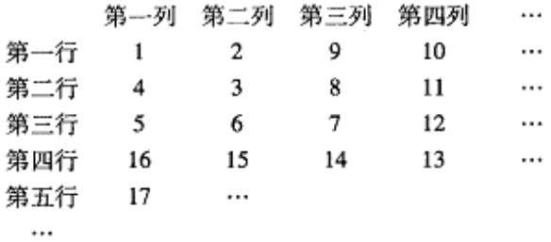
三、解答题（共5小题，共72分.）
13.如图，△ABC内接于⊙O，且AB＝AC，点D在⊙O上，AD⊥AB于点A， AD与BC交于点E，F在DA的延长线上，且AF＝AE．
F

C

O

D

E

A

B

（1）试判断BF与⊙O的位置关系，并说明理由；
(2）若BF＝5，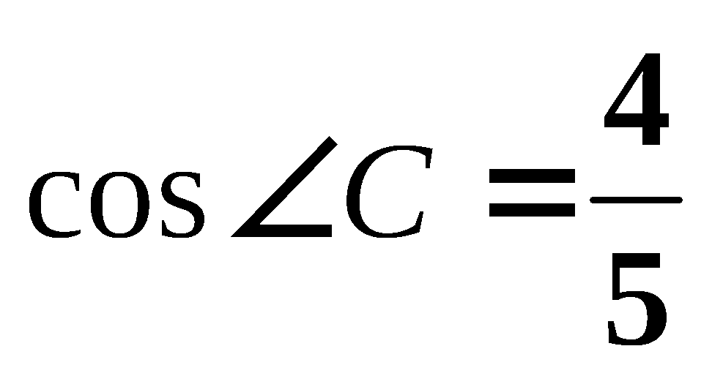，求⊙O的直径．

14.如图，在平面直角坐标系中，矩形OABC的两边分别在x轴和y轴上，OA＝10厘米，OC＝6厘米，现有两动点P，Q分别从O，A同时出发，点P在线段OA上沿OA方向作匀速运动，点Q在线段AB上沿AB方向作匀速运动，已知点P的运动速度为1厘米／秒．
（1）设点Q的运动速度为 厘米／秒，运动时间为t秒，
①当△CPQ的面积最小时，求点Q的坐标；
②当△COP和△PAQ相似时，求点Q的坐标．
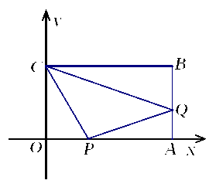
（2）设点Q的运动速度为a厘米／秒，问是否存在a的值，使得△OCP与△PAQ和△CBQ这两个三角形都相似？若存在，请求出a的值，并写出此时点Q的坐标；若不存在，请说明理由．

15．如图，将□OABC放置在平面直角坐标系xOy内，已知AB边所在直线的解析式为：
y = − x + 4．
(1)点C的坐标是（ ， ）；
(2)若将□OABC绕点O逆时针旋转90°得OBDE，BD交OC于点P，求△OBP的面积；
A
B
C
D
E
O
x
y
P
(3)在(2)的情形下，若再将四边形OBDE沿y轴正方向平移，设平移的距离为x（0≤x≤8），与□OABC重叠部分面积为S，试写出S关于x的函数关系式，并求出S的最大值．

16.某学校为九年级数学竞赛获奖选手购买以下三种奖品，其中小笔记本每本5元，大笔记本每本7元，钢笔每支10元，购买的大笔记本的数量是钢笔数量的2倍，共花费346元，若使购买的奖品总数最多，则这三种奖品的购买数量各为多少？

17.如图，在矩形ABCD中，AD=8，直线DE交直线AB于点E，交直线BC于F，AE=6.
（1）若点P是边AD上的一个动点（不与点A、D重合），设DP为x,四边形AEHP的面积为y,试求y与x的函数解析式；
（2）若AE=2EB.
①求圆心在直线BC上，且与直线DE、AB都相切的⊙O的半径长；
②圆心在直线BC上，且与直线DE及矩形ABCD的某一边所在直线都相切的圆共有多少个？（直接写出满足条件的圆的个数即可.）

